Мастер класс по изготовлению картинок в подарок папе.
«Открытка для папы».
1.Необходимо взять цветной картон, альбомный лист, цветную бумагу, силуэты изображений, я взяла боевую технику. Гуашь, разведённая в тарелочках, зубная щётка, расчёска, клей – карандаш.
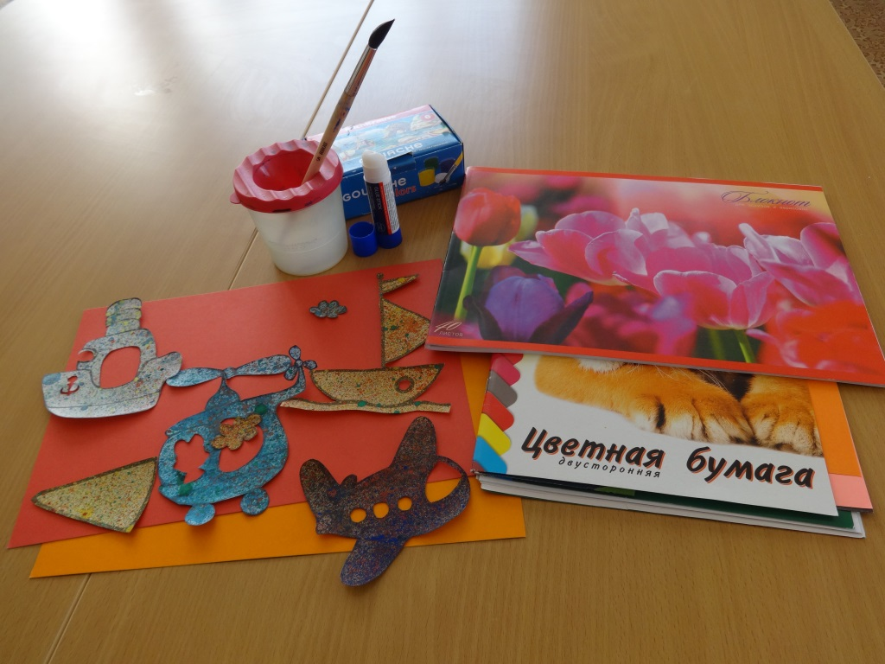

2. Определить формат открытки, у меня 15×20 см.
Вырезать рамку такого же размера, как и открытка. Форма рамки может быть любой.
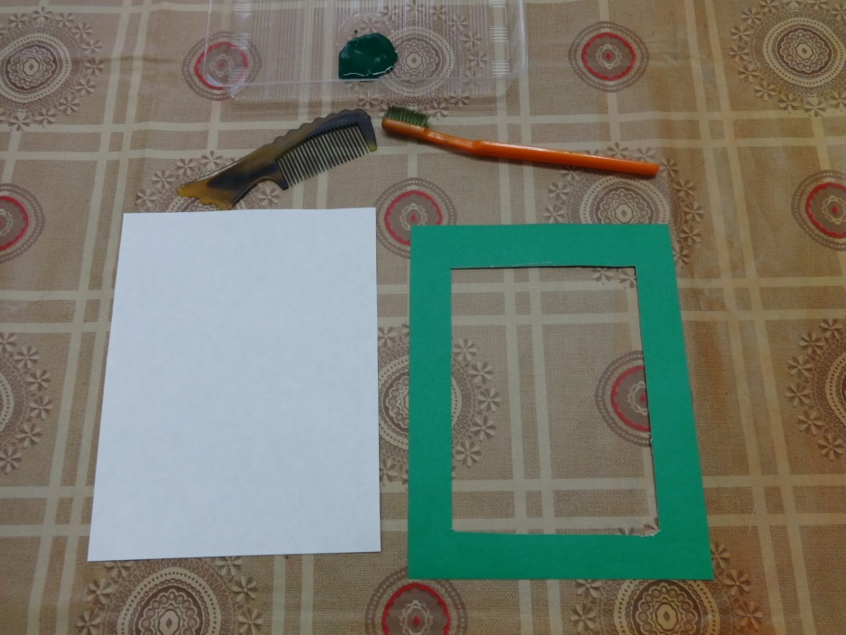
3. Сделать набрызг на открытке, выбранного силуэта, предварительно, выложив его на открытке и проверить положение по рамке.
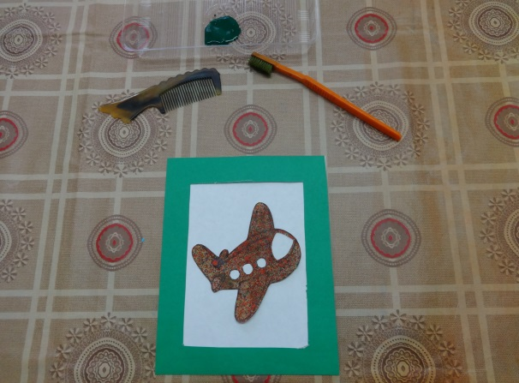
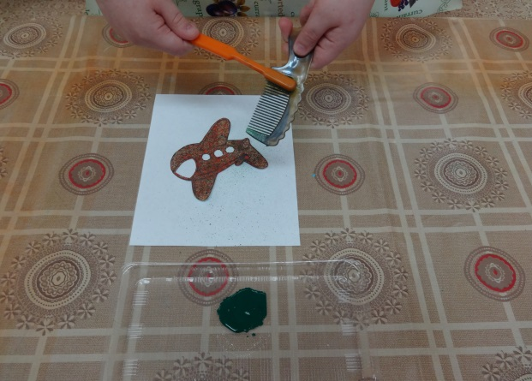

5. Дать высохнуть краске и убрать силуэт.

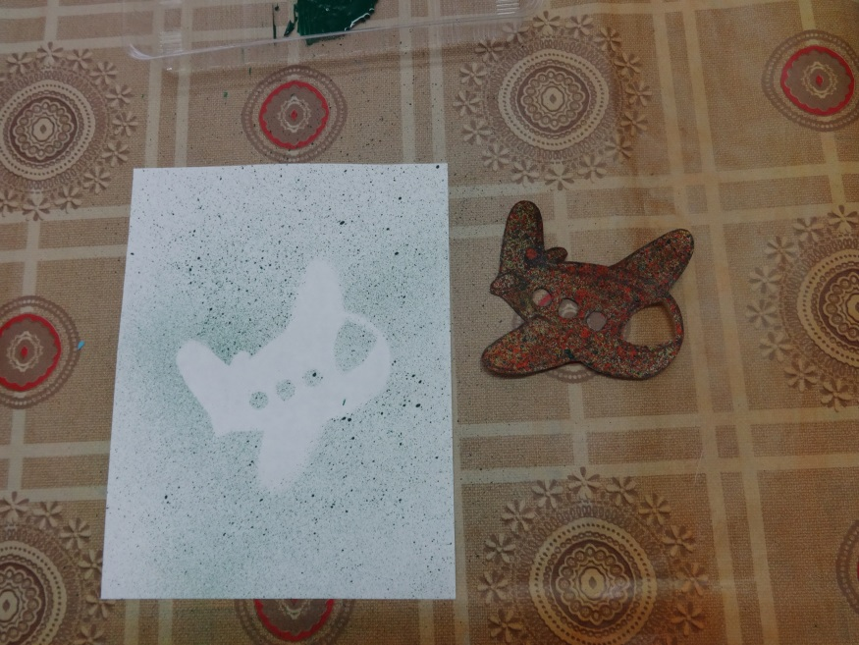

6.Пока краска высыхает, украшаем рамку. Украшением могут быть листики, веточки, звёзды или, что захотят дети.
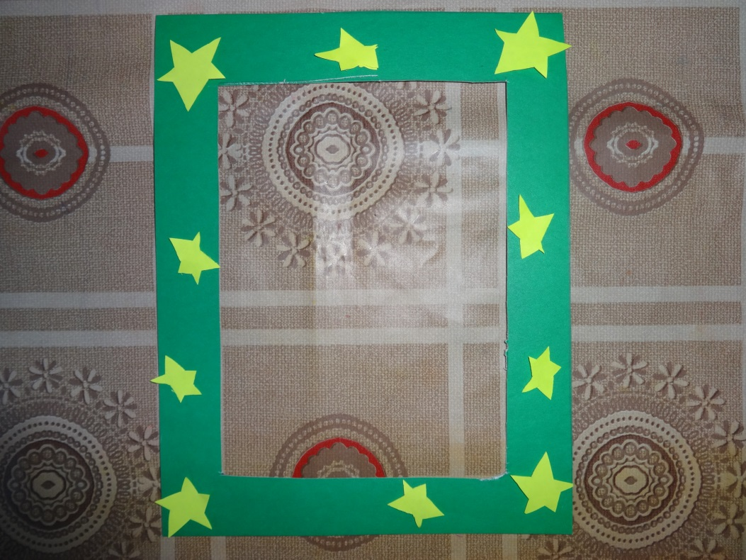

7. После того, как рамка готова, а краска высохла, приклеиваем картинку к рамке.

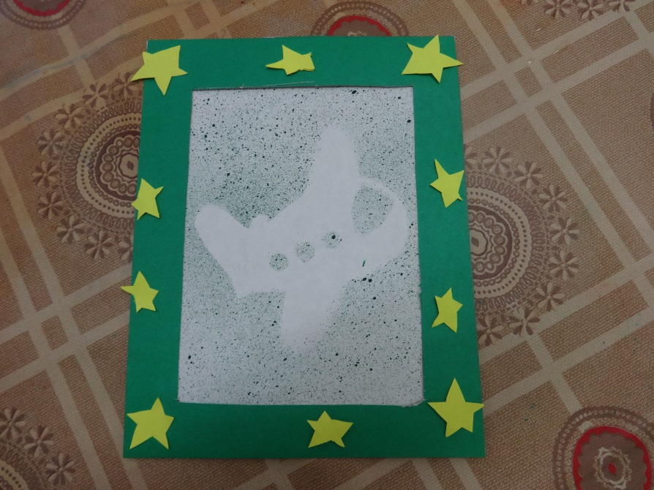
Подарок готов. Желаю удачи!

